Ma(e)in- Blick

„Neues Sehen“ ist ein sehr interessantes jedoch schwieriges und vielschichtiges Thema. Im Vordergrund steht hier die Darstellung von Dingen oder Personen auf eine gewisse Art und Weise die oft Fragen aufwirft. Die von mir entworfene Bilderserie beschäftigt sich mit genau dieser Darstellung, eine Darstellung, die sich nicht an den bekannten Künstlern und deren Vorgehensweisen orientiert. Es ist vielmehr ein neuer Blickwinkel, der mit dieser Bilderserie einhergeht, das Fotografieren vom Fluss zum Land. Dies wiederum erklärt auch die Namengabe der Bilderserie als „Ma(e)in- Blick“ mit einem kleinen Wortspiel. Die Aufnahmen wurden also von mir persönlich von einem Boot aus auf dem Main aufgenommen. Demnach ist es mein Blick vom Main aus, den die Bilder in der Momentaufnahme festhalten.
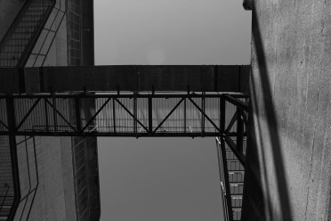
Warum habe ich das Bild „Schleusengang“ (rechts zu sehen) als Hauptbild meiner Bilderserie gewählt und welche Wirkung geht daraus hervor? :
Zunächst viel mir die Entscheidung zu einem „Hauptbild“ nicht leicht, da ich alle Bilder auf ihre Art und Weise besonders finde. Da wir uns jedoch bei unserer Ausarbeitung auf ein Bild beschränken sollten, entschied ich mich letztendlich für „Schleusengang“. Das Bild wirft so viele Fragen auf, sodass mir einige Antworten immer noch unklar sind. Genau das ist es, was das Bild so besonders und mysteriös macht. Die Strukturen und Bildverläufe sind so komplex, dass mir zunächst nicht auffiel, dass ich das Bild falschherum in der Hand hielt. Vor allem der Treppenverlauf erscheint mir bis heute nicht ersichtlich. Erst nach längerem hinsehen, wird einem der genaue Verlauf der Treppen klar. Aus der aufgenommenen Perspektive erscheinen die zusehenden Treppen unerreichbar. Außerdem fühlt sich der Betrachter von den 2 Wänden an den jeweiligen Seitenrändern erdrückt, was vor allem aber auch damit zu tun hat, dass das Bild aus der Froschperspektive aufgenommen wurde. Man fühlt sich untergestellt. Insbesondere die Achsenverläufe und Schnittgeraden sorgen für eine verwirrende und seltsame Wirkung.
Bildsprachliche Mittel, die die Wirkung im Bild hervorbringen:
Das Bild „Schleusengang“ ist eine Schwarz-Weiß Fotografie und liegt als Querformat vor und zählt mehr oder weniger zur Gattung Architektur. Die Einstellungsgröße ist schwierig zu beschreiben, da keine Personen vorhanden sind. Ich persönlich würde dem Bild jedoch die Totale zuordnen. Allgemein kann man sagen, dass der Inhalt des Bildes sehr beschränkt ist und doch sehr viele Fragen aufwirft. Ein Blick reicht also nicht um das Bild zu verstehen. Die eigentliche Handlung bleibt unbemerkt. Dass ein Boot während der Momentaufnahme schleust geht aus dem Bild also nicht hervor. Zu sehen sind lediglich 2 Wände an den beiden Bildrändern, welche sich parallel gegenüber stehen, ein Weg der von der einen Seite zur anderen führt und mehrere Treppen die entweder zu diesem Weg oder vom Weg wegführen. Außerdem noch wichtig zu erwähnen ist der zusehende Himmel, der dem Betrachter einen Hinweis darauf gibt, dass es hinter den großen Wänden noch Freiland gibt. Das Punctum ist ebenfalls nicht leicht zu ermitteln. Es kann jedoch gesagt werden, dass der Schwerpunkt des Bildes auf den verschiedenen Treppenführungen und dem Weg in der Bildmitte liegt. Zudem sind wenige Symmetrien im Bild vorhanden, wie beispielsweise im Treppengeländer. Des Weiteren lässt sich sagen, dass die verschiedenen Achsenverläufe und Diagonalen das Bild ausmachen. Dadurch wirkt das Bild in gewisser Weise dynamisch. Wie bereits beschrieben wurde das Bild in der Untersicht, also in der Froschperspektive aufgenommen. Der Betrachter fühlt sich unterlegen. Im Bild sind kaum Kontraste enthalten, auch der sonst so typische Nah-Fern Kontrast nicht, da alles so wirkt, als würde sich alles auf einer Ebene befinden. Das Sonnenlicht ist die einzige Lichtquelle des Bildes. Die Lichtrichtung ist das Gegenlicht. Im linken Bildabschnitt, wird auf einer Wand ein Schlagschatten geworfen. Es ist der Schatten der Treppe darüber. Da der Schatten sehr groß ist, lässt sich sagen, dass das Bild um die Mittagszeit aufgenommen wurde. Die Konturen sind scharf.
Werdegang meiner Serie:
Abschließend lässt sich sagen, dass die von mir erstellte Serie, eine neue Art des „Sehens“ und damit einen neuen Blickwinkel darstellt. Das Fotografieren vom Wasser aus. Damit ergibt sich auch meine Vorgehensweise. Vom Boot aus, habe ich Bilder von Gegenständen bzw. Strukturen und Gebäuden aufgenommen, die auf mich besonders interessant und cool wirkten. Daraus ergaben sich mehr oder weniger die verschiedenen Bilder der Serie. Die Inspiration dafür bekam ich durch eine Schiffsfahrt bei der mir auffiel, dass es bei der Bootsfahrt an sich nicht nur um den Spaßfaktor geht, sondern auch die Möglichkeit hat, Dinge auf eine andere bzw. neue Art und Weise wahrzunehmen. Ich persönlich bin mit meinem Ergebnis bzw. der Umsetzung des Themas sehr zu frieden. Ich habe meine eigenen Erwartungen übertroffen. Dies ist auch der Grund dafür, warum ich mich nicht für 4 Bilder sondern für 6 Bilder in meiner Serie entschieden habe. Alle Bilder haben für mich etwas Besonderes. (Erst im Nachhinein fiel mir auf das in fast allen Bildern Formen von Dreiecken vorhanden sind)
Hier noch die restlichen Bilder der Serie „Ma(e)in-Blick mit Titel:
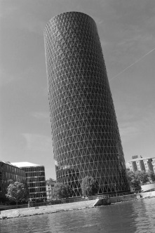
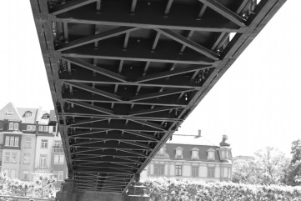
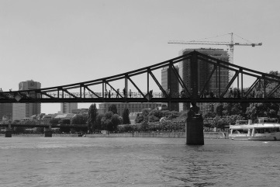

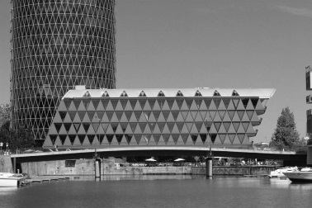
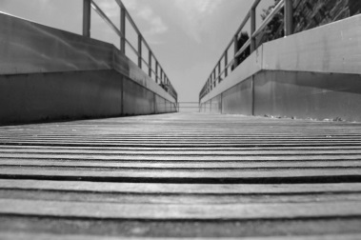
„ Standhafte Verbindungen“ „eiserne Unterseite“
„ Der gläserne Turm“

„ Das Dreiecks-Parallelogramm“ „ Wegführung“

